Informace převzaté z publikace:

Vzdělávací aplikace WISC-III

Pomůcka pro interpretační strategie a nápravná doporučení
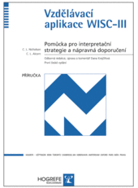 |  | Autoři: C. L. Nicholson, C. L. Alcorn  Odborná redakce, úprava a komentář: D. Krejčířová  1.české vydání, Testcentrum – Hogrefe, Praha 2008  Překlad: J. Zapletalová

